SEMANA DEL 1 AL 5 DE MARZO DEL 2021
PLAN DE TRABAJO
ESCUELA PRIMARIA:__________________
QUINTO GRADO
MAESTRA/O:___________________________
 | ASIGNATURA | APRENDIZAJE ESPERADO | PROGRAMA DE TV | ACTIVIDADES | SEGUIMIENTO Y RETROALIMENTACIÓN
LUNES | Artes | Clasifica obras  artísticas teatrales por su origen, época  o género, e identifica sus principales  características | ¿Cómo… come… comedia? | Resuelve el anexo #3 que se encuentra al final de esta planificación. | Envía evidencias de tus trabajos al whatsApp de tu maestro (a)  NOTA: no olvides ponerle la fecha a cada trabajo y tú nombre en la parte de arriba.
 | Educación socioemocional | Reflexiona sus habilidades personales para ponerse a  salvo ante situaciones peligrosas de su contexto, motivadas por el miedo | Las sombras de la  oscuridad | Lee el cuento “Tririta vence sus miedos” que se encuentra en el Anexo #1. Posteriormente contesta las siguientes preguntas en tu cuaderno.  1.- ¿A que le tenía miedo Tririta?  2.- ¿Cómo le ayudaron sus amigos?  3.- ¿Por qué debía Tririta vencer sus miedos?  4.- ¿En alguna ocasión tuviste miedo? ¿Cómo lograste vencerlo?
 | Ciencias naturales | Propone y participa en algunas acciones para el  cuidado de la diversidad biológica del lugar donde vive, a partir de reconocer  algunas causas de su pérdida | Acciones para cuidar el  ambiente | Resuelve el siguiente cuadro en tu cuaderno
 | Geografía | Distingue espacios agrícolas, ganaderos, forestales y pesqueros en los continentes en relación con los recursos naturales. | Conformación de espacios  agrícolas y ganaderos en  los continentes | Lee el tema “las actividades primarias” y resuelve la actividad de la página 109 de tu libro de texto.
 | Vida saludable | Evalúa los factores que le impiden la práctica constante de actividades físicas y las opciones que tiene para superar dificultades. | Si quiero, ¡puedo! | Observa a los atletas paralímpicos mexicanos y responde las siguientes preguntas en tu cuaderno:  ¿Crees que una limitación física detenga los sueños o aspiraciones de una persona?  ¿Por qué crees que estos atletas lograron representar a México en los juegos paralímpicos?  ¿Cuáles son las limitaciones que tienes para cumplir tus metas y cómo puedes superarlas?

 | ASIGNATURA | APRENDIZAJE ESPERADO | PROGRAMA DE TV | ACTIVIDADES | SEGUIMIENTO Y RETROALIMENTACIÓN
MARTES | Matemáticas | Descripción oral o escrita de rutas para ir de un lugar a otro. | ¿Es por aquí el camino? | Elabora el croquis de tu comunidad, donde encierres de color rojo a la que asistes y de color azul tu casa, posteriormente describe la ruta que tomas para ir de tu casa a la escuela.  Resuelve el desafío #46 “¿Cómo llego? De la página 90 de tu libro de texto. | Envía evidencias de tus trabajos al whatsApp de tu maestro (a)  NOTA: no olvides ponerle la fecha a cada trabajo y tú nombre en la parte de arriba.
 | Ciencias naturales | Propone y participa en algunas acciones para el cuidado de la diversidad biológica del lugar donde vive, a partir de reconocer algunas causas de su pérdida. | Cuidar el ambiente es tarea  de todas y todos | Realiza un cartel en tu cuaderno donde describas acciones para cuidar el ambiente en tu comunidad y preservar la diversidad biológica.
 | Lengua materna | Identifica los temas de un poema y reconoce los  sentimientos involucrados, así como algunos de los recursos literarios de la  poesía. | La voz de los poemas | Lee el poema “El sol” que se encuentra en el Anexo #2. Subraya con color azul las rimas asonantes y con color rojo las consonantes que encuentres.  Posteriormente responde las siguientes preguntas en tu cuaderno.  1.- ¿Cuántas estrofas tiene el poema anterior?  2.- ¿Cuántos versos tiene cada estrofa?
 | Historia | Reconoce las causas de la Revolución Mexicana, los  momentos del desarrollo de la lucha armada y las propuestas de los caudillos  revolucionarios | Zapata y Villa: los líderes  sociales de la Revolución  Mexicana | Lee el tema “ El desarrollo del movimiento armado y las propuestas de caudillos revolucionarios: Zapata, Villa, Carranza y Obregón” de la página 97,98 y 99 de tu libro de texto y responde las siguientes preguntas:  1.- ¿Quiénes lideraban los grupos revolucionarios?  2.- ¿Qué expresaban los zapatistas con el plan de Ayala?  3.- ¿Quién elaboro la ley agraria, y de que trataba?  4.- ¿Qué significa Caudillo?  5.- ¿Qué representaba el movimiento Villista?
 | ASIGNATURA | APRENDIZAJE ESPERADO | PROGRAMA DE TV | ACTIVIDADES | SEGUIMIENTO Y RETROALIMENTACIÓN
MIÉRCOLES | Geografía | Distingue espacios agrícolas, ganaderos,  forestales y pesqueros en los continentes en relación con los recursos naturales. | Diversidad agrícola y  ganadera en los  continentes | Las actividades primarias satisfacen una necesidad empleando para ello elementos o procesos naturales. Las cinco principales actividades primarias son:  La agricultura, la ganadería, la pesca, la minería y la explotación forestal.  Elabora en tu cuaderno de las actividades primarias que se realizan en la comunidad en la que habitas.  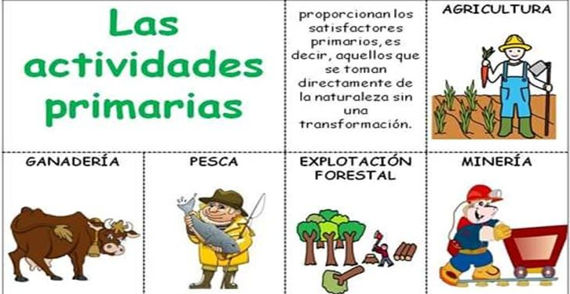 | Envía evidencias de tus trabajos al whatsApp de tu maestro (a)  NOTA: no olvides ponerle la fecha a cada trabajo y tú nombre en la parte de arriba.
 | Matemáticas | Descripción oral o escrita de rutas para ir de un lugar a otro. | ¿Cómo llego? | Resuelve el desafío #47 “Dime como llegar” de la página 91 de tu libro de texto.
 | Formación Cívica y ética. | Comprende los beneficios de la cultura de paz y la no  violencia como principio de vida y los representa de distintas maneras | Apostamos por una cultura de paz | Analiza el tema “cultura de paz como principio de vida” de las páginas 80, 81 y 82 de tu libro de texto. Y resuelve los puntos 1, 2, 3 y 4 en tu cuaderno.
 | Lengua materna | Conoce la función y organización del debate | Hablando se entiende la  gente | Investiga en tu diccionario, internet, o en el medio que tengas disponible, que significa la palabra “debate”. Y responde las siguientes preguntas en tu cuaderno.  1.- ¿Alguna vez has presenciado un debate?  2.- ¿Sobre qué tema hablaron?  3.- Cuando opinas acerca de un tema ¿En que debes basar tus argumentos?  4.- Alguna vez han discutido en casa sobre un tema en donde los distintos miembros de tu familia tienen distintas opiniones?  5.- ¿Has escuchado hablar de los alimentos transgénicos?
 | Cívica y Ética en dialogo | Comprende los beneficios de la cultura de paz y la  no violencia como principio de vida y los representa de distintas maneras | Cuando las sorpresas se  transforman en conflictos | Analiza el problema de la página 84 de tu libro de formación Cívica y ética y resuelve los puntos 2 y 3 para darle solución al conflicto presentado.
 | ASIGNATURA | APRENDIZAJE ESPERADO | PROGRAMA DE TV | ACTIVIDADES | SEGUIMIENTO Y RETROALIMENTACIÓN
JUEVES | Matemáticas | Descripción oral o escrita de rutas para ir de un  lugar a otro | Una visita al Zócalo de la  CDMX | Resuelve el desafío #48 “¿Cómo llegamos al zócalo? De las páginas 92 y 93 de tu libro de texto | Envía evidencias de tus trabajos al whatsApp de tu maestro (a)  NOTA: no olvides ponerle la fecha a cada trabajo y tú nombre en la parte de arriba.
 | Historia | Reconoce las causas de la Revolución Mexicana, los  momentos del desarrollo de la lucha armada y las propuestas de los caudillos revolucionarios. | Carranza y Obregón: los  líderes políticos de la Revolución Mexicana | Con el tema leído anteriormente “ El desarrollo del movimiento armado y las propuestas de caudillos revolucionarios: Zapata, Villa, Carranza y Obregón” de la página 97,98 y 99 de tu libro de texto y responde las siguientes preguntas:  1.- ¿Cuándo se convirtió en el principal líder revolucionario Venustiano Carranza?  2.- ¿Para qué promulgo una nueva constitución?  3.- ¿Por qué Álvaro Obregón apoyo a Carranza?  4.- ¿Qué sucedió cuando Victoriano Huerta usurpó la presidencia?  5.- ¿Por qué Zapata y Villa no estuvieron de acuerdo en que Carranza asumiera la presidencia?  6.- ¿Cuáles eran los dos bandos en los que quedaron divididos los revolucionarios?  7.- Escribe en tu cuaderno los fragmentos del plan de Ayala Noviembre de 1911 y Ley general Agraria Mayo de 1915.
 | Lengua Materna | Conoce la función y organización del debate | ¿Quién tiene la razón? | Para establecer relaciones entre dos oraciones se utilizan conectivos, por ejemplo: ya que, porque, después de, después de que, entonces, sin embargo, por lo tanto, aunque, en primer lugar, finalmente, por ejemplo.  Lee el texto “organismos genéticamente modificados: una opción más”. Subraya los conectivos que encuentres. Posteriormente responde en tu cuaderno las siguientes preguntas.  1.- ¿Que son los alimentos transgénicos?  2.- ¿Qué son los alimentos orgánicos?  3.- ¿En qué consiste el esquema de bioseguridad, que fue elaborado por especialistas mexicanos?
 | Educación Física | Experimenta distintas formas de interacción motriz en situaciones de juego e iniciación  deportiva, con el propósito de promover ambientes de aprendizaje colaborativos | Descifrando el juego: cooperación y oposición | Cuál de las siguientes actividades consideres que requiere mayor esfuerzo físico y cual requiere menor esfuerzo? Escríbelo en tu cuaderno y agrega él porque
 | ASIGNATURA | APRENDIZAJE ESPERADO | PROGRAMA DE TV | ACTIVIDADES | SEGUIMIENTO Y RETROALIMENTACIÓN
VIERNES | Lengua materna | Reflexiona sobre el sentido de los usos y costumbres relacionados con el inicio y fin del ciclo agrícola. | Nuestra cosmovisión,  nuestra identidad | Lee el texto “efectos sobre la salud humana” de la página 105 de tu libro de texto. Encierra con color amarillo todos los conectivos que encuentres, posteriormente anota en tu cuaderno las palabras que no conozcas y busca su significado en tu diccionario.  Una vez analizado el tema anterior anota tu opinión personal sobre los alimentos transgénicos. | Envía evidencias de tus trabajos al whatsApp de tu maestro (a)  NOTA: no olvides ponerle la fecha a cada trabajo y tú nombre en la parte de arriba.
 | Matemáticas | Describe, en forma oral o escrita, de rutas para ir de  un lugar a otro | ¿Cuál es la ruta? | Resuelve el desafío #49 “La ruta de los cerros de la página 94 de tu libro de texto.
 | Educacion socioemocional | Plantea cómo la sensación del asco le permite llevar  a cabo reacciones de protección ante sustancias tóxicas. | La advertencia del asco | Observa las siguientes imágenes  Anota en tu cuaderno 3 alimentos que te provoquen asco o te desagraden.
 | Vida saludable | Analiza críticamente la influencia de la publicidad en sus hábitos de consumo. | Naturalmente… saludable  y hermoso | Dibuja en tu cuaderno tres alimentos o productos que hayas consumido por lo atractivo de su publicidad.  Y tres alimentos saludables que consumes y no tienen una publicidad atractiva pero son beneficiosos para nuestro cuerpo.
NOTA: es importante que veas las clases por la televisión diariamente para poder realizar tus actividades.

Anexo #1 cuento
A la ratita Tirita le daba miedo la oscuridad. Estaba segura de que por la noche los fantasmas se escondían debajo de su cama. Por eso, descansaba mal y en clase de la maestra Lechuza muchas veces bostezaba y a veces, se dormía. Además, Tirita tenía miedo de cruzar el bosque, porque se imaginaba que las ramas de las árboles eran brazos de monstruos, sus huecos las bocas y sus raíces que salían por encima de la tierra, unos horribles pies. El problema era que tampoco podía ir por la colina porque ahí sonaba un silbido, que le hacía pensar que una serpiente gigante le podía atacar en cualquier momento. Al final, tenía que dar una vuelta tan larga, que llegaba tarde a la escuela y tarde a casa.
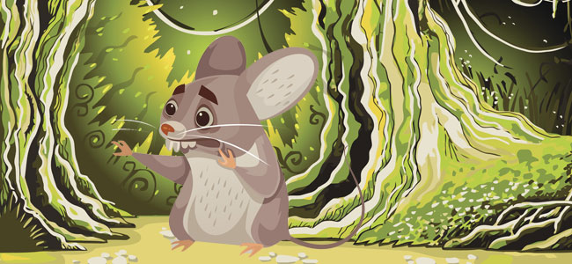
La maestra Lechuza vio los problemas que le causaban a Tirita sus miedos y pidió ayuda a los compañeros de clase.
La tortuga Roqui, sugirió:
- No pienses que tienes que cruzar el bosque, fíjate en que detrás está mi casa. Si vas andando hacia ella pensando lo bien que lo pasamos juntas, seguro que olvidas tus miedos.
Tirita lo apuntó en su cuaderno.
Después, Galileo, el burrito sabio, comentó:
- Todos tus temores tienen una explicación lógica: la oscuridad es sólo ausencia de luz. Al apagar el cuarto, no aparece ningún fantasma porque… ¡no existen!. En el bosque, lo que te asusta sólo son viejos troncos y en la colina el silbido que oyes no es el de una serpiente gigante, es simplemente el viento.
Trampolín, el sapito también opinó:
- No debes bordear el bosquecillo, debes atravesarlo con decisión repitiendo que eres una ratita valiente. No tienes que evitar la colina, tienes que andar por ella y si escuchas un silbido, ponerte a silbar más alto, así ganarás a tu miedo.
La maestra Lechuza añadió que si Tirita conseguía hacer caso a sus amigos, seguro que descansaría mejor, no se dormiría en su clase, ahorraría tiempo en los caminos y se sentiría mejor consigo misma.
Tirita fue venciendo sus temores uno a uno y descubrió que: Tus miedos se hacen pequeños cuando te enfrentas a ellos.
Anexo #2 El sol
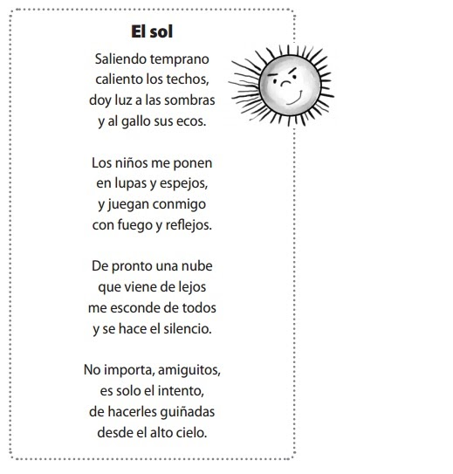

Anexo #3
Anota el número correspondiente en el paréntesis que describa correctamente el concepto.

EN EL ESFUERZO ESTA EL ÉXITO!

RECONOCEMOS TU ESFUERZO DURANTE ESTA CONTINGENCIA, POR ESO QUEREMOS AGRADECER TU CONFIANZA Y PREFERNCIA.
Por favor no distribuyas masivamente este material.

MISS FER Y MISS MARY ESTAREMOS ENVIANDO EL PLAN EN FORMATO WORD CADA JUEVES.
GRACIAS POR SU COMPRA

